**ANÁLISIS PRUEBAS INTERNAS Y EXTERNAS 2021**

**ÁREA: MATEMÁTICA**

**1. PRUEBAS INTERNAS**

El análisis de las pruebas internas se basa en el reporte dinámico generado por el Sistema de Información Académica Institucional (SINAI)

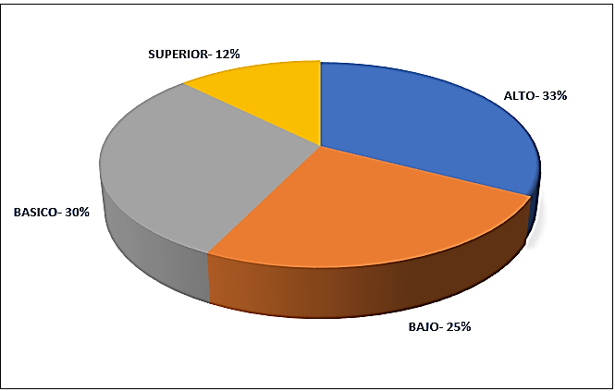

En el desempeño general del área de matemática observamos que más de la mitad de los estudiantes presentan un nivel bajo o básico (58%), por lo cual se deben adelantar acciones de mejoramiento que disminuyan estos resultados y se consoliden en los niveles alto y superior.

El nivel BAJO (25%), se dio principalmente por la deserción de estudiantes, producto de la baja comprensión de los contenidos, la dificultad en el acceso a la información, baja motivación por parte de sus padres y el escaso tiempo dedicado a sus quehaceres académicos.

**Desempeño general por niveles de grado.**

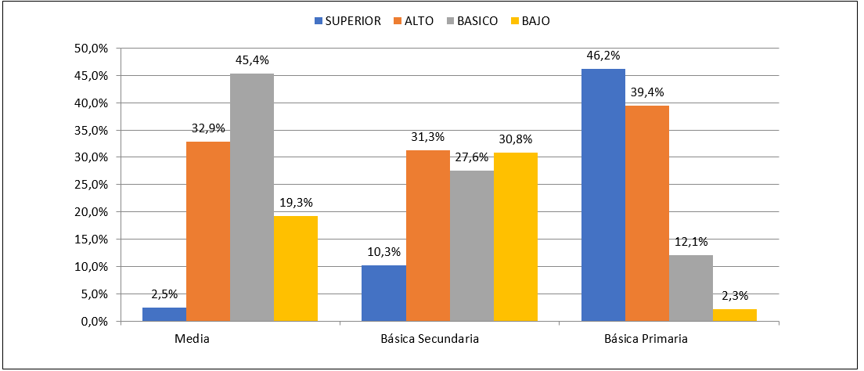

En el desempeño por nivel observamos que primaria presentó un mejor rendimiento con un 85,6% de estudiantes en desempeño alto o superior; sin embargo, en la básica secundaria y media se redujeron estos desempeños a 41,6% y 35,4% respectivamente; esto refleja más de un 50% en desempeño bajo o básico en estos grupos académicos.

**Desempeño por períodos:**

|  |  |  |  |  |  |
| --- | --- | --- | --- | --- | --- |
| **Porcentaje** | **Desempeños** | | | | |
| **Periodos** | **SUPERIOR** | **ALTO** | **BASICO** | **BAJO** | **Total** |
| **1** | 15,66% | 38,43% | 29,89% | 16,01% | 100,00% |
| **2** | 12,86% | 26,07% | 25,00% | 36,07% | 100,00% |
| **3** | 12,14% | 34,64% | 32,14% | 21,07% | 100,00% |

El desempeño más bajo se presentó en el segundo período, debido principalmente al traumatismo académico generado por la prolongación de la metodología de trabajo en casa, que con el regreso a la semipresencialidad se recuperó levemente en el tercer período.

**Desempeño por grupos de grados**:

|  |  |
| --- | --- |
| **Básica Primaria** | **Básica secundaria y media** |
|  |  |

Si comparamos por grupos de grado, se evidencia que el comportamiento de primaria es contrario al de secundaria y media, sin embargo los resultados de estos últimos determinaron el rendimiento general de la institución debido a que representan aproximadamente un 70%.

Cabe destacar que en el grupo de primaria se evidencia un mejor rendimiento a raíz del mayor acompañamiento de los padres de familia.

**Nivel de desempeño por cursos**

|  |  |  |  |  |  |  |
| --- | --- | --- | --- | --- | --- | --- |
| **Grupos** | **Desempeños** | | | | | |
| **SUPERIOR** | **ALTO** | **BASICO** | **BAJO** | **Superior + Alto** | **Bajo + Básico** |
| **0702** | 14,42% | 29,33% | 24,28% | 31,97% | 43,75% | 56,25% |
| **0602** | 19,33% | 30,38% | 25,29% | 25,00% | 49,71% | 50,29% |
| **1001** | 16,18% | 35,85% | 27,32% | 20,65% | 52,03% | 47,97% |
| **0801** | 20,61% | 31,62% | 28,38% | 19,39% | 52,23% | 47,77% |
| **0701** | 27,97% | 26,30% | 20,88% | 24,84% | 54,28% | 45,72% |
| **0601** | 22,20% | 34,06% | 17,64% | 26,10% | 56,25% | 43,75% |
| **0901** | 11,30% | 45,71% | 29,81% | 13,18% | 57,01% | 42,99% |
| **1101** | 20,57% | 43,15% | 27,18% | 9,10% | 63,72% | 36,28% |
| **0301** | 15,03% | 70,98% | 13,69% | 0,30% | 86,01% | 13,99% |
| **0201** | 46,44% | 40,71% | 5,14% | 7,71% | 87,15% | 12,85% |
| **0101** | 38,67% | 49,35% | 10,03% | 1,95% | 88,02% | 11,98% |
| **0501** | 43,13% | 49,84% | 7,03% | 0,00% | 92,97% | 7,03% |
| **0401** | 57,39% | 36,02% | 3,22% | 3,37% | 93,41% | 6,59% |

Los cursos con rendimiento más bajo fueron 7B y 6B con más de un 50% en desempeño bajo o básico, sin embargo 5 cursos más estuvieron por encima del 40%. Los mejores cursos fueron cuarto y quinto con más del 90% de estudiantes en los niveles alto o superior.

**2. PRUEBAS EXTERNAS**

Durante el año lectivo 2021 se aplicaron las pruebas Evaluar para Avanzar de los grados de 3° a 11°, propuestas por el Ministerio de Educación Nacional (MEN) y el ICFES, y los estudiantes del grado undécimo presentaron las pruebas SABER 11º.

**2.1 PRUEBAS EVALUAR PARA AVANZAR**

El objetivo de Evaluar para Avanzar 3° a 11° es ofrecer un conjunto de herramientas de uso voluntario para apoyar y acompañar los procesos de enseñanza de los y las docentes durante la actual emergencia sanitaria. Esta información contribuye en el diseño de estrategias de nivelación para el retorno de los niños, niñas, jóvenes y adolescentes o para mejorar las estrategias de educación y trabajo académico en casa frente a los efectos que la cuarentena haya podido generar en ellos y ellas.

Evaluar para Avanzar 3° a 11° permite, además, identificar y brindar información sobre el nivel de desarrollo de las competencias en las áreas evaluadas, así como ejecutar planes de mejora para el año 2021.

Con base en el análisis de estas pruebas, se determinaron las siguientes oportunidades de mejoramiento en el área de matemática:

**Grado tercero.**

|  |  |  |
| --- | --- | --- |
| **Componente** | **Estándar Asociado** | **Oportunidad de mejoramiento** |
| Numérico Variacional | Resuelvo y formulo problemas en situaciones aditivas de composición y de transformación. | Usar estrategias aditivas de transformación y composición para dar solución a diferentes problemas. |
| Numérico Variacional | Uso diversas estrategias de cálculo (especialmente cálculo mental) y de estimación para resolver problemas en situaciones aditivas y multiplicativas. | Usar estrategias multiplicativas para dar solución a diferentes problemas. |
| Aleatorio | Explico —desde mi experiencia— la posibilidad o imposibilidad de ocurrencia de eventos cotidianos. | Estimar el grado de posibilidad de un evento en un experimento aleatorio |
| Geométrico | Realizo y describo procesos de medición con patrones arbitrarios y algunos estandarizados, de acuerdo al contexto. | Realizar mediciones en sistemas de referencia convencionales |
| Geométrico | Reconozco y valoro simetrías en distintos aspectos del arte y el diseño. | Identificar la imagen o la preimagen de una figura a partir de una transformación en un sistema de referencia cercano al contexto inmediato: arriba, abajo, derecha, izquierda. |
| Geométrico | Reconozco nociones de horizontalidad, verticalidad, paralelismo y perpendicularidad en distintos contextos y su condición relativa con respecto a diferentes sistemas de referencia. | Usar patrones estandarizados para enfrentar situaciones de medición. |

**Grado cuarto.**

|  |  |  |
| --- | --- | --- |
| **Componente** | **Estándar Asociado** | **Oportunidad de mejoramiento** |
| Aleatorio | Interpreto información presentada en tablas y gráficas (pictogramas, gráficas de barras, diagramas de líneas, diagramas circulares). | Usar la moda o la frecuencia para solucionar situaciones en las cuales se han organizado los datos usando varios tipos de registro. |
| Aleatorio | Interpreto información presentada en tablas y gráficas (pictogramas, gráficas de barras, diagramas de líneas, diagramas circulares). | Usar la moda o la frecuencia de los datos para solucionar situaciones en las cuales se han organizado los datos a partir de gráficas, listas, tablas o lenguaje natural. |
| Numérico Variacional | Resuelvo y formulo problemas en situaciones de proporcionalidad directa, inversa medidas. | Identificar una situación de proporcionalidad y encontrar el valor que se requiere. |

**Grado quinto.**

|  |  |  |
| --- | --- | --- |
| **Componente** | **Estándar Asociado** | **Oportunidad de mejoramiento** |
| Numérico Variacional | Justifico regularidades y propiedades de los números, sus relaciones y operaciones. | Establecer equivalencias a partir de las relaciones, propiedades o dependencia entre magnitudes y expresiones numéricas. |
| Geométrico | Diferencio y ordeno, en objetos y eventos, propiedades o atributos que se puedan medir (longitudes, distancias, áreas de superficies, volúmenes de cuerpos sólidos, volúmenes de líquidos y capacidades de recipientes; pesos y masa de cuerpos sólidos; duración de eventos o procesos; amplitud de ángulos). | Utilizar estrategias no estandarizadas (recubrimientos y patrones no convencionales) para encontrar perímetro, área, o volumen de diferentes objetos, en contextos escolares y extraescolares. |

**Grado sexto.**

|  |  |  |
| --- | --- | --- |
| **Componente** | **Estándar Asociado** | **Oportunidad de mejoramiento** |
| Geométrico | Identifico características de localización de objetos en sistemas de representación cartesiana y geográfica. | Reconocer la ubicación de puntos en el plano cartesiano y realizar movimientos a través de paralelas y perpendiculares del plano |
| Aleatorio. | Capacidad para reconocer y comparar la ocurrencia de eventos en un experimento aleatorio | Expresar el grado de probabilidad de un evento, usando frecuencias o razones. |
| Aleatorio. | Reconozco la relación entre un conjunto de datos y su representación. | Determinar diferencias y similitudes en distintas representaciones de conjuntos de datos de una misma situación. |
| Numérico Variacional. | Utilizo números racionales, en sus distintas expresiones (fracciones, razones, decimales o porcentajes) para resolver problemas en contextos de medida. | Reconocer e interpretar el significado de números racionales expresados en forma de fracción. |
| Numérico Variacional. | Justifico el uso de representaciones y procedimientos en situaciones de proporcionalidad directa e inversa. | Identificar diferentes valores relacionados en una situación de proporcionalidad |

**Grado séptimo.**

|  |  |  |
| --- | --- | --- |
| **Componente** | **Estándar Asociado** | **Oportunidad de mejoramiento** |
| Aleatorio | Uso medidas de tendencia central (media, mediana, moda) para interpretar comportamiento de un conjunto de datos. | Usar el promedio para enfrentar situaciones de centralización e interpretación del comportamiento de un conjunto de datos |
| Geométrico | Identifico y describo figuras y cuerpos generados por cortes rectos y transversales de objetos tridimensionales. | Determinar figuras semejantes o las condiciones para que se dé la semejanza |
| Numérico Variacional | Describo y represento situaciones de variación relacionando diferentes representaciones (diagramas, expresiones verbales generalizadas y tablas). | Reconocer y representar relaciones lineales |
| Numérico Variacional | Resuelvo y formulo problemas en contextos de medidas relativas y de variaciones en las medidas | Usar adecuadamente las propiedades de las operaciones, la proporcionalidad directa o inversa en situaciones en las cuales las magnitudes están relacionadas. |
| Geométrico | Identifico características de localización de objetos en sistemas de representación cartesiana y geográfica | Ubicar coordenadas en el plano cartesiano. |

**Grado octavo.**

|  |  |  |
| --- | --- | --- |
| **Componente** | **Estándar Asociado** | **Oportunidad de mejoramiento** |
| Numérico Variacional | Utilizo números reales en sus diferentes representaciones y en diversos contextos | Establecer relaciones de orden entre números reales, dados criterios de ubicación o aproximación |
| Aleatorio | Uso conceptos básicos de probabilidad (espacio muestral, evento, independencia, etc.). | La capacidad para determinar la veracidad de una afirmación a partir de la descripción de un experimento aleatorio |
| Geométrico | Selecciono y uso técnicas e instrumentos para medir longitudes, áreas de superficies, volúmenes y ángulos con niveles de precisión apropiados | Establecer el procedimiento correcto para calcular el área de una figura bidimensional |
| Numérico Variacional | Modelo situaciones de variación con funciones polinómicas | Identificar un elemento a partir de la gráfica que representa un fenómeno. |
| Aleatorio | Interpreto y utilizo conceptos de media, mediana y moda, y explicito sus diferencias en distribuciones de distinta dispersión y asimetría | Usar la moda o la mediana para interpretar el comportamiento de un conjunto de datos de acuerdo con el ordenamiento de los mismos |
| Geométrico | Generalizo procedimientos de cálculo válidos para encontrar el área de regiones planas y el volumen de sólidos. | Calcular el área de figuras bidimensionales a partir de un patrón dado |

**Grado noveno.**

|  |  |  |
| --- | --- | --- |
| **Componente** | **Estándar Asociado** | **Oportunidad de mejoramiento** |
| Aleatorio | Reconozco cómo diferentes maneras de presentación de información pueden originar distintas interpretaciones. | Tomar decisiones sobre una situación a partir de representaciones de uno o más conjuntos de datos. |
| Geométrico | Selecciono y uso técnicas e instrumentos para medir longitudes, áreas de superficies, volúmenes y ángulos con niveles de precisión apropiados. | Resolver problemas que requieren diferentes procedimientos de cálculo para hallar medidas de superficies y volúmenes |
| Aleatorio | Interpreto analítica y críticamente información estadística proveniente de diversas fuentes (prensa, revistas, televisión, experimentos, consultas, entrevistas). | Tomar decisiones a partir de la comparación del nivel de posibilidad de un evento simple |
| Aleatorio | Calculo probabilidad de eventos simples usando métodos diversos (listados, diagramas de árbol, técnicas de conteo). | Calcular la probabilidad de eventos simples usando diferentes estrategias de conteos elementales (árboles, listas, combinaciones y permutaciones). |

**Grado Décimo.**

|  |  |  |
| --- | --- | --- |
| **Componente** | **Estándar Asociado** | **Oportunidad de mejoramiento** |
| Numérico Variacional | Identifico características de localización de objetos geométricos en sistemas de representación cartesiana y otros (polares, cilíndricos y esféricos) y en particular de las curvas y figuras cónicas. | Resolver problemas que involucren información cuantitativa o esquemática |
| Numérico Variacional - geométrico | Uso argumentos geométricos para resolver y formular problemas en contextos matemáticos y en otras ciencias. | Ejecutar un plan de solución para un problema que involucra información cuantitativa o esquemática.  Establecer la validez o pertinencia de una solución propuesta a un problema dado. |
| Numérico Variacional | Comparo y contrasto las propiedades de los números (naturales, enteros, racionales y reales) y las de sus relaciones y operaciones para construir, manejar y utilizar apropiadamente los distintos sistemas numéricos. | Calcular valores que corresponden a porcentajes dados, compararlos y asociarlos a categorías establecidas |
| Aleatorio | Interpreto y comparo resultados de estudios con información estadística provenientes de medios de comunicación. | Dar cuenta de las características básicas de la información presentada en diferentes formatos como series, gráficas, tablas y esquemas. |
| Numérico Variacional | Modelo situaciones de variación periódica con funciones trigonométricas e interpreto y utilizo sus derivadas | Identificar la gráfica asociada a una expresión trigonométrica dada |

**Grado Undécimo.**

|  |  |  |
| --- | --- | --- |
| **Componente** | **Estándar Asociado** | **Oportunidad de mejoramiento** |
| Numérico Variacional | Comparo y contrasto las propiedades de los números (naturales, enteros, racionales y reales) y las de sus relaciones y operaciones para construir, manejar y utilizar apropiadamente los distintos sistemas numéricos. | Ejecutar un plan de solución para un problema que involucra información cuantitativa o esquemática.  Realizar un procedimiento establecido y comparar los resultados obtenidos.  Determinar los procedimientos que, al ser efectuados, cumplen con una condición dada. |
| Aleatorio | Interpreto y comparo resultados de estudios con información estadística provenientes de medios de comunicación. | Dar cuenta de las características básicas de la información presentada en diferentes formatos como series, gráficas, tablas y esquemas.  Diseñar planes para la solución de problemas que involucran información cuantitativa o esquemática  Determinar los datos que no se pueden obtener a partir de la información dada |
| Numérico Variacional | Utilizo argumentos de la teoría de números para justificar relaciones que involucran números naturales | Establecer la validez o pertinencia de una solución propuesta a un problema dado |

**2.2 PRUEBAS SABER 11º**

Observando el comportamiento del área de matemática en los últimos tres años, se observa un leve descenso en el promedio, y analizado el reporte generado por el ICFES, se hace necesario priorizar el mejoramiento de las siguientes competencias:

* Comprende y transforma la información cuantitativa y esquemática presentada en distintos formatos.
* Frente a un problema que involucre información cuantitativa, plantea e implementa estrategias que lleven a soluciones adecuadas.
* Valida procedimientos y estrategias matemáticas utilizadas para dar solución a problemas.

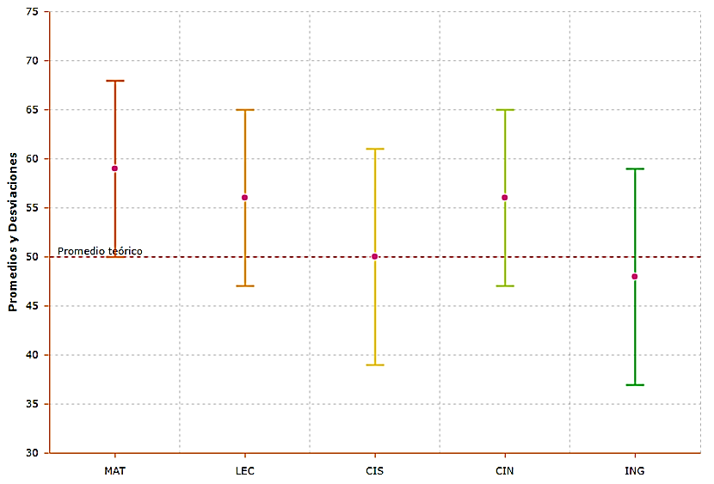

Analizada la distribución de estudiantes por niveles de desempeño, el promedio del área y la desviación estándar, se deben realizar procesos de mejoramiento que conlleven a aumentar el promedio y a disminuir la desviación, para que de esta manera concentremos la mayor parte de estudiantes en el nivel superior.